Cara meng connect wifi

Dengan sisco packet tracker

* Buka aplikasi sisco



Dan akan tampil spt gambar di bawah

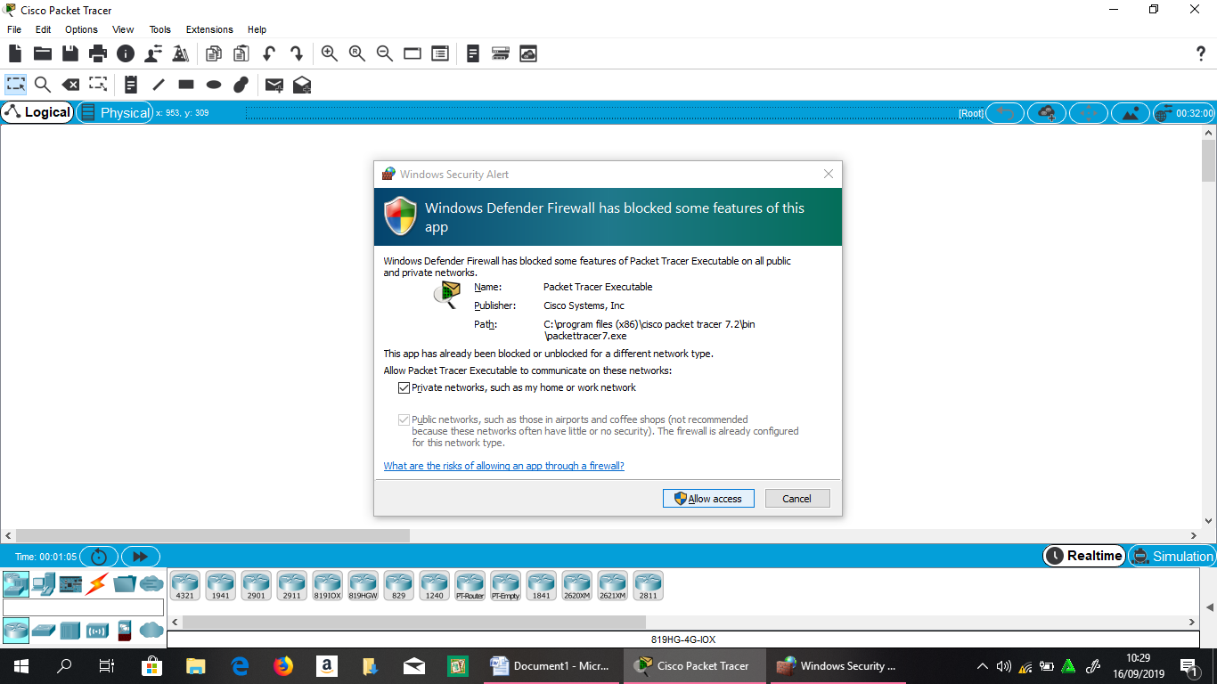

Kemudian klik allow setting sampai spt di bawah ini

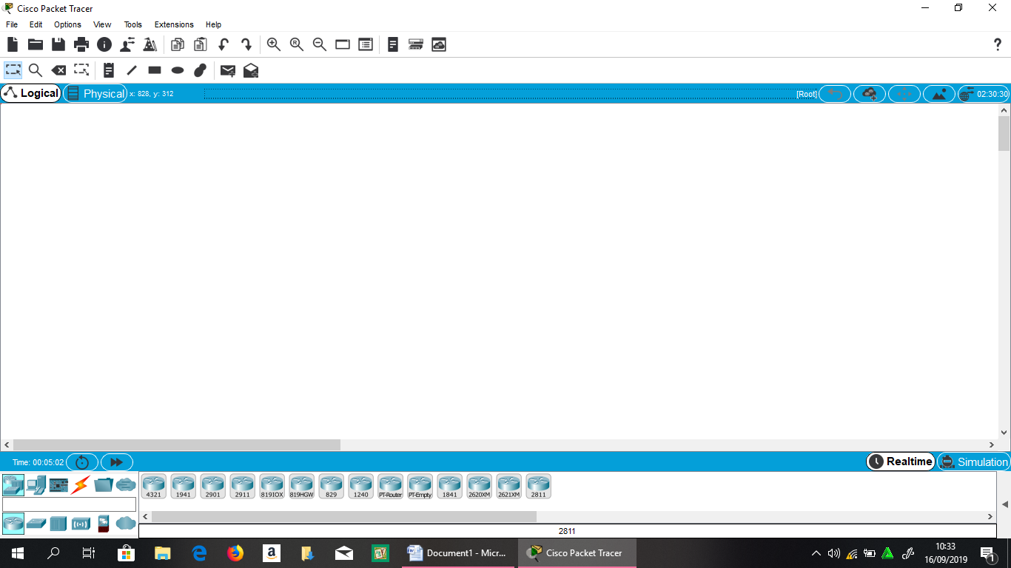

Isilah sisco tsb sampai spt di bawah ini

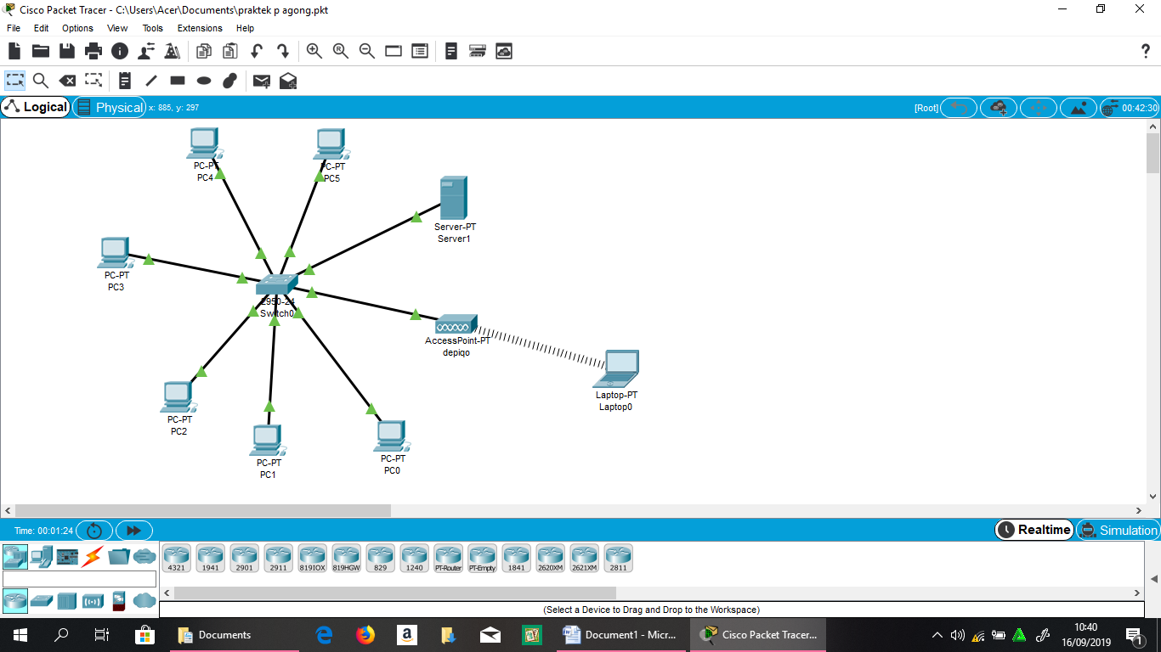

Cara pembuatannya adalah